Отдел идеологической работы, культуры и по делам молодежи
Барановичская ЦРБ
Детский абонемент
отдела обслуживания и информации Барановичской ЦРБ
Заврик
Библио

Детский библиотечный вестник
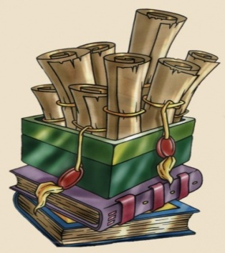
о новинках книгоиздания
за II кв. 2017 г.

Новая Мышь, 2017

Детский библиотечный вестник «БиблиоЗаврик»
информирует юных читателей, а так же их родителей
о новинках книгоиздания
на детском абонементе
Барановичской центральной районной библиотеки
в апреле-июне 2017 года.

Читайте с удовольствием!
(Библиографическая информация)
2017, июнь
Составитель: Филиппова Я.В.
225331, Брестская обл.,
Барановичский р-н,
д. Н.Мышь,
ул. Парковая, 28а. тел.: 64-25-66

- Аксенов, В. П. Мой дедушка-памятник (с продолжением) : [приключенченский роман : для среднего школьного возраста] / Василий Аксенов. - Москва : АСТ : Астрель, 2011. - 576 с.
- Алексеев, С. Т. Арвары: Магический кристалл : романы / Сергей Алексеев. - Москва : АСТ, 2009. - 319 с.
- Багрицкий, Э. Г. Лирика / Эдуард Багрицкий. - Москва : АСТ Москва [и др.], 2006. - 416 с.
- Грин, А. С. Дьявол Оранжевых Вод : рассказы / Александр Грин. - Москва : АСТ [и др.], печ. 2010 (макет 2011). - 352 с. - (Библиотека приключений).
- Завойчинская, М. В. Высшая школа библиотекарей. Книгоходцы особого назначения : [фантастический роман] / Милена Завойчинская. - Москва : Эксмо, 2016. - 384 с. - (Академия магии).

